重 庆 大 学

学 生 实 验 报 告

实验课程名称 汇编语言程序设计

开课实验室 DS1502机房

学院 大数据与软件学院 年级2023专业班 软件工程01班

学 生 姓 名 学 号

开 课 时 间 2022 至 2023 学年第 1 学期

总 成 绩
教师签名 | 陈蜀宇

大数据与软件工程学院 制

《汇编语言程序设计》实验报告

开课实验室： DS1502机房 2022 年 10 月 30 日
学院 | 大数据与软件学院 | 年级、专业、班 | 24级软工01 班 | 姓名 |  | 成绩
课程  名称 | 汇编语言程序设计 | 实验项目  名 称 | 实验五：循环、分支程序设计、子程序设计 |  | 指导教师 |  | 陈蜀宇
教师评语 | 教师签名：陈蜀宇  2022年 10 月 日
一【实验目的】
  - 熟悉汇编语言循环分支程序设计
  - 中断调用程序设计
二【实验环境】
  - PC微机
  - DOS操作系统或 Windows 操作系统
  - MASM.EXE,LINK.EXE,DEBUG.COM或宏汇编集成环境
Dosbox.exe的使用方法
1.安装 。
2.运行dosbos.exe程序 。
3.在输入框z:\>状态下输入：
z:\> mount c d:\masm
说明：“z:\>”这是提示符，“c”作为虚拟c盘， "d:\masm"是要虚拟的文件夹位置; 简洁的讲，把要虚拟的文件夹位置换掉上面的 d:\masm 。
4.在刚才的提示符下输入c: ，这样就切换到虚拟的c盘，也就是你要的目录。
5.按照dos操作系统环境要求运行c：目录下的masm.exe，link.exe，debug.exe等软件。如：
c:\> masm 123.asm
c:\> LINK 123.obj
c:\> debug 123.exe

三【预备知识】
- 常用汇编指令
- 循环程序设计
- 分支程序设计
- 中断调用（DOS系统功能调用INT 21H）

四【实验内容】
（1）调试教材P170例5.6。
说明：体会非固定次循环的特点。区分出循环体、循环条件、循环变换条件、初始化内容、循环结束后续相关内容。

（2）编写一个程序。
已知数组A包含15个互不相等的整数，数组B包含10个互不相等的整数。试编制一程序，把既在A中又在B中出现的整数存放于数组C中。然后将数组C逐个显示出来。
要求：要写流程图，代码必须规范，有必要的注释。
说明：数组表示可参考教材例5.5。

（3）编写一个程序，接受从键盘输入的10个十进制数字，输入回车符则停止输入，然后将这些数字加密后(用XLAT指令变换)存入内存缓冲区BUFFER。加密表为：
输入数字：0，1，2，3，4，5，6，7，8，9
密码数字：7，5，9，1，3，6，8，0，2，4
要求：要写流程图，用子程序实现加密，代码必须规范，有必要的注释。

五【实验步骤】
一．
源代码：
datarea segment
buffer db 80 dup(?)
flag db ?
datarea ends

prognam segment
main proc far
assume cs:prognam,ds:datarea
start:////初始化内容
push ds
sub ax,ax
push ax
mov ax,datarea
mov ds,ax
lea bx,buffer
mov flag,0

next:///循环体
mov ah,01
int 21h
test flag,01h////循环条件
jnz follow
cmp al,20h
jnz exit
mov flag,1///循环变换条件
jmp next

follow:
cmp al,20h
jz exit
mov [bx],al
inc bx
jmp next

exit:///循环结束
ret

main endp
prognam ends
end start

运行：
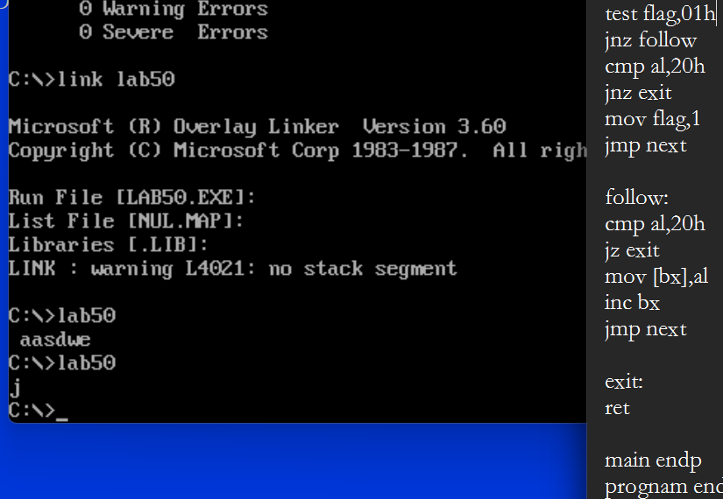

二．
源代码：
data segment
x db 0,1,2,3,4,5,6,7,8,9
y db 0,1,2,3,40,5,60,70,80,90///初始化原数组
c db 10 dup(?)
count dw 0
data ends

code segment
assume cs:code,ds:data
start:
mov ax,data
mov ds,ax
mov bx,0
mov count,0
x_circulate:////外层循环，用于遍历x数组中的每一个数值
mov al,x[bx]///关于数组的遍历，这里参考教材使用了类似下标的遍历办法
mov si,0

y_circulate:///内层循环，用于遍历y数组中的每一个数值
mov dl,y[si]
cmp al,dl
je same
inc si
cmp si,10
je x_next
jmp y_circulate

same:///如果相同则放到c数组中
lea si,c
add si,[count]
mov [si],al
inc [count]
jmp x_next

x_next:///外层循环的下一个值
inc bx
cmp bx,10
jne x_circulate

display:///由于02h只能显示0-9的ascll码表，所以将单个数值的每一位取出来并且压入栈内，除了除以10，也可以采用循环移位，但是这里是除以十
mov ax,data
mov ds,ax
mov bx,0
output_loop:
mov al,c[bx]
push bx///bx用于计数，当它等于count时则退出display
mov ah,0
mov cx,0

div_loop:///取位循环
mov bl,10
div bl
cmp al,0
je end_div
inc cx
push ax
mov ah,0
jmp div_loop

end_div:
inc cx
push ax

pop_loop:
pop ax
mov dl,ah
add dl,48///这里是将符号转化为0-9
mov ah,02h
int 21h
dec cx
cmp cx,0
jne pop_loop
mov dl,10
mov ah,02h
int 21h
pop bx
inc bx
cmp bx,[count]///遍历结束则跳出循环
jne output_loop
mov ah,4ch
int 21h

code ends
end start

运行：
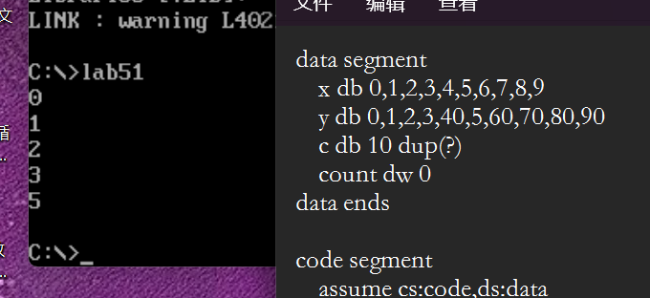

三．
源代码：
data segment
buffer db 10 dup(?)
data ends

code segment
assume cs:code,ds:data
start:
mov ax,data
mov ds,ax
mov cx,10
input_number:
mov ah,01h
int 21h
cmp al,13///先判断是否为回车，是的话就退出
je exit
sub al,30h///由于在encrypt子程序中是和十进制数字比较，这里先将al减48
call encrypt
add al,30h///在存储到buffer中时再加回来
lea si, buffer
mov [si],al
inc si
mov dl,al
mov ah,02h
int 21h
mov dl,32
mov ah,02h
int 21h
loop input_number

encrypt proc near///由于没找到加密数字的规律，所以只能一一变换，这里用二分法索引数字，即先和5比较，然后根据大于或小于在和3或7比较...
cmp al,5
jl min5
jg max5
mov al,6
ret
min5:
cmp al,3
jl min3
jg is4
mov al,1
ret
max5:
cmp al ,7
jl is6
jg max7
mov al,0
ret
is6:
mov al,8
ret
max7:
cmp al,8
jg is9
mov al,2
ret
is9:
mov al,4
ret
is4:
mov al,3
ret
min3:
cmp al,1
jl is0
jg is2
mov al,5
ret
is0:
mov al,7
ret
is2:
mov al,9
ret
encrypt endp

exit:
mov ah,4ch
int 21h///连接到下一次c:\
code ends
end start
运行：
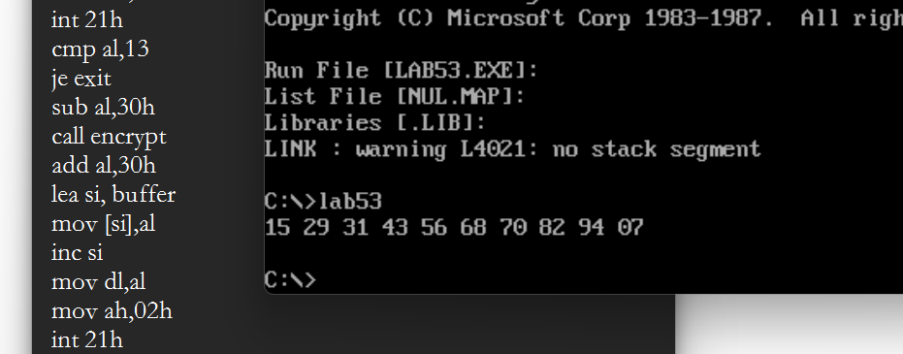
为了方便查看加密结果，这里将原数字和加密数字作为一组输出到屏幕上

简易流程图：
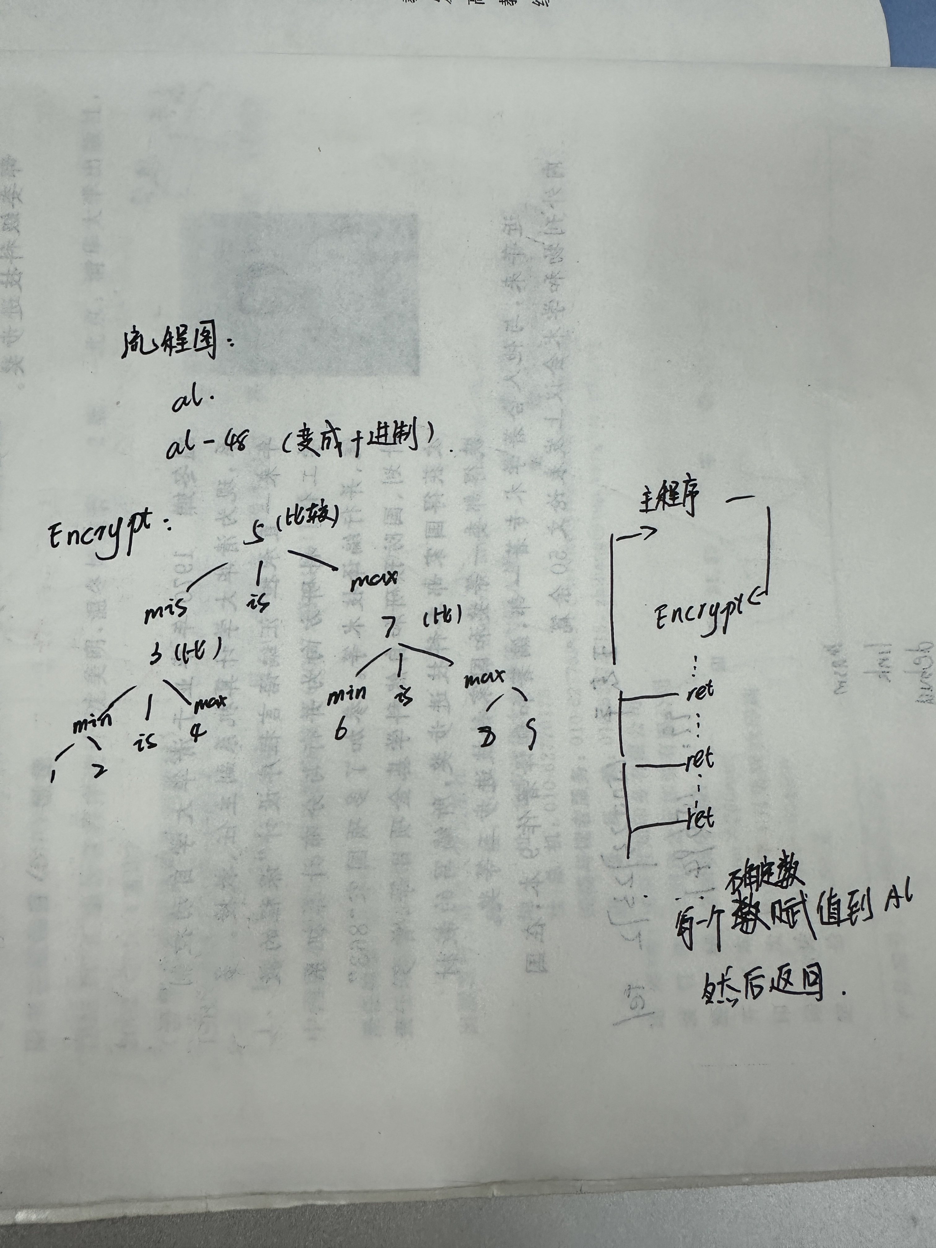

五【实验过程原始记录(数据、图表、计算等)】
如果有则写。

六【实验结果及分析】
实验三中关于循环，在输入回车之前会一直循环，可能是由于后续的子程序会不断跳到input中，导致cx不断被初始化

七【思考题】
如果有则做。

实验报告打印格式说明

- 标题：三号加粗黑体
- 开课实验室：5号加粗宋体
- 表中内容：
- 标题：5号黑体
- 正文：5号宋体
- 纸张：16开(20cm×26.5cm)
- 版芯
上距：2cm
下距：2cm
左距：2.8cm
右距：2.8cm

说明：1、实验成绩可按五级记分制（即优、良、中、及格、不及格），或者百分制记载，若需要将实验成绩加入对应课程总成绩的，则五级记分应转换为百分制。

